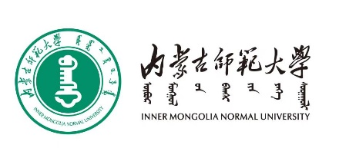

本科毕业论文（设计）



**素养为本的小学信息科技“数据与编码”模块**

**情境教学案例库建设**

**Literacy-based "Data and Coding" Module on Primary School Information Science and Technology**

**Construction of Situational Teaching Case Library**

|  |  |
| --- | --- |
| **姓 名：** | **车梓彤** |
| **学 号：** | **20201102427** |
| **专 业：** | **计算机科学与技术** |
| **班 级：** | **2020级师范汉二班** |
| **院 系：** | **计算机科学技术学院** |
| **指导教师：** | **萨茹拉** |
| **日 期：** | **2024年4月17日** |

毕业论文原创性声明

本人所提交的毕业论文《素养为本的小学信息科技“数据与编码”模块情境教学案例库建设》，是在指导教师萨茹拉老师的指导下，独立进行研究工作所取得的原创性成果。除文中已经注明引用的内容外，本论文不包含任何其他个人或集体已经发表或撰写过的研究成果。对本文的研究做出重要贡献的个人和集体，均已在文中标明。

本声明的法律后果由本人承担。





论文作者（签名）： 指导教师确认（签名）：

年 月 日 年 月 日

**目录**

1 绪论 1

1.1 研究背景和选题意义 1

1.2 国内外研究现状 2

1.3 概念界定 4

2 情境教学案例库的整体设计 5

2.1 案例库结构设计 5

2.2 案例库开发流程 7

2.3 案例库开发原则 8

3 “数字与编码”情境教学案例开发 9

3.1 情境教学案例需求分析 9

3.2 情境教学案例开发 12

4 “数据与数据安全”情境教学案例开发 19

4.1 情境教学案例需求分析 19

4.2 情境教学案例开发 22

5 “数据的组织与呈现”情境教学案例开发 30

5.1 情境教学案例需求分析 30

5.2 情境教学案例开发 33

6 总结与展望 41

6.1 情境教学案例设计总结 41

6.2 情境教学案例制作总结 42

6.3 情境教学案例库建设展望 42

7 致 谢 43

参考文献 43

**全文共 47 页 23038 字**

素养为本的小学信息科技“数据与编码”模块情境教学案例库建设

计算机科学技术学院 2020级 计算机科学与技术 车梓彤 20201102427

指导教师 萨茹拉 讲师

摘 要 信息科技课程标准将培养学生信息科技核心素养为目标，课程实施强调问题解决和情境教学，目前关于信息科技课程的情境教学案例资源相对缺乏。本课题以“数据与编码”模块为主题，以核心素养为目的，构建多层次多类型的符合内蒙古地区的情境教学案例库。旨在填补资源短缺，为教师提供案例建设借鉴，助力核心素养落地。

关键词 素养为本；小学信息科技；数据与编码；情境教学；案例库建设

# 1 绪论

## 1.1 研究背景和选题意义

1.1.1 研究背景

小学信息科技教育中的“数据与编码”模块，旨在强调数据在信息社会中的重要作用，阐明数据编码让信息得以有效利用的意义，培养学生利用信息科技解决问题的能力。然而，传统的教学方法往往注重理论知识的灌输，忽视了学生实际操作和应用能力的培养，导致学生在面对真实问题时难以灵活运用所学知识。

创新教学方式， 探索“场景分析一原理认知一应用迁移”的教学，从生活中的信息科技场景入手，引导学生发现问题、提出问题，在已有知识基础上分析、探究现象的机理，学习、理解相应科学原理，尝试用所掌握的原理解释相关现象或解决相关问题[1]。

为了克服这一教学难题，情境教学作为一种有效的教学方法，逐渐受到教育工作者的关注。通过模拟真实的情境，情境教学让学生在解决问题的过程中深入学习和掌握知识，进而有效激发学生的学习兴趣，提高他们的课堂参与度。在“数据与编码”模块的教学中，引入情境教学可以帮助学生更好地理解数据与编码的实际应用，提升他们的实践能力和创新思维。

1.1.2 选题意义

目前关于小学信息科技“数据与编码”模块的情境教学案例相对较少，缺乏系统性和实用性。这导致教师在实施情境教学时缺乏合适的案例支持，难以将情境教学的理念和方法有效融入到教学中。因此，本研究旨在构建素养为本的小学信息科技“数据与编码”模块情境教学案例库建设，为教师提供具体、实用的教学案例，帮助他们更好地实施情境教学。

本研究将围绕“数据与编码”模块的教学目标和内容要求，结合小学生的认知特点和实际需求，设计一系列具有针对性、实用性的情境教学案例。这些案例将注重培养学生的核心素养、计算思维和实践能力，通过模拟真实情境和问题，引导学生主动探究、合作学习，从而实现对数据与编码的深入理解和应用。

通过本研究的开展，期望能够为小学信息科技“数据与编码”模块的情境教学提供有益的参考和借鉴，推动该模块教学质量的提升。

1.1.3 研究内容

（1）文献研究：本研究首先对情境教学案例建设的现有文献进行系统研究以掌握该领域的发展趋势和面临的挑战，界定相关概念，为后续研究工作奠定基础。

（2）案例库设计研究：探讨案例库的整体设计，包括案例库的组织架构开发流程及质量原则等，基于这些研究成果和课程标准的具体指导，构建一个结构完善、逻辑清晰的信息科技情境教学案例库。

（3）案例开发实践：实际执行情境教学案例的开发过程，案例设计、案例制作和案例评价三个核心环节。根据明确的教学目标和案例需求，依据课程标准和学情分析确定案例设计的方向性。根据不同案例类型创设具体情境和问题。随后进行案例制作，并对完成的案例进行自我评估。最后，根据评估结果对案例内容进行迭代优化以实现更优的教学效果。

## 1.2 国内外研究现状

1.2.1 核心素养教学研究现状

核心素养是个人终身发展、融入主流社会和充分就业必需的素养的集合， 这些素养是现代民主社会中，为儿童和成人过上有责任感、幸福和成功的生活所需要，也为社会应对当前和未来技术变革和全球化挑战所需要[2]。

2000年，教育部颁布了《中小学信息技术课程指导纲要(试行)》，强调培养学生的信息素养，但还未上升至学科核心素养的层面。在这之后，《国家教育事业发展“十三五”规划》《教育信息化2.0行动计划》等政策文件均将培育学生信息素养作为教育事业发展的重要任务。《普通高中信息技术课程标准(2017年版)》出台，将信息素养作为学科核心素养[3]。这一时期，信息素养的内涵得到了进一步的发展和丰富：学生不仅要能够利用信息工具和信息资源对信息进行获取、判断、使用、评价，还需要具备利用信息有效解决实际问题的知识、态度、技能、思维与责任意识[4]。在我国，“核心素养”这一概念是在 2014 年教育部颁布《关于全面深化课程改革落实立德树人根本任务的意见》中首次提出的[5]。

1.2.2 情境教学研究现状

情境教学法自古希腊时期便萌芽，苏格拉底(Socrates）以其产婆术，通过反讽和诘问的方式，引导学生深入思考问题，创造了一个个富有启迪性的问题情境[6]。

在新课程新课标背景下，越来越多的教师开始有意识地开展情境教学[7]。近些年，情境教学赢得了广大教师的青睐，并成为课堂教学的一道靓丽风景[8]。情境教学是一种在教学过程中有着重要应用的方法[9]。

有效的教学情境创设，不是仅在课堂的某一个环节蜻蜓点水式地一笔带过，在课堂的导入、新授、拓展等环节合理运用设疑情境、游戏情境、故事情境、任务情境、生活情境等情境策略，信息科技课堂将更加生动激趣，学生可以在浸润式的情境模式中愉快地学习，并进行深度探究，乐在其中，收获满满[10]。

综上所述，情境教学法在信息科技教学中的应用具有广阔的前景和发展潜力，但仍需我们进一步深入研究和探索，以更好地发挥其作用，提升学生的学习效果和兴趣。

1.2.3 案例教学与案例库建设研究现状

案例教学于20世纪80年代全面引入我国，随着案例教学越来越受到广泛关注，部分学校为了更加有序且高效地实施案例教学而建设了相应的教学案例库，在这过程中，涌现 出了许多专家学者对教学案例库展开调查和研究，积极探索教学案例库的理论和实际价值以及科学的建设路径，也产生了大量相关的文献。

情境教学在信息科技课程方面的研究需求迫切且必要。当前，以网络、多媒体和智慧教学软件为代表的信息技术正逐渐改变着教育理念和方法，其在教学中的广泛应用也显著提升了教学质量。因此，加强素养为本的信息科技课程的情境教学案例库建设研究，对于推动教育教学创新具有重要意义。

1.2.4 《数据与编码》模块教学研究现状

目前针对小学《数据与编码》模块的情境教学研究虽然没有文献参考，但是课标，还有教材都有一定的体现，亟需我们进行深入的研究与探索。当前在这一领域的研究和应用明显不足，这在一定程度上限制了小学《数据与编码》模块的教学效果。因此，我们需要加强情境教学在该模块中的研究与实践，以期找到更贴合学生实际、更能激发学习兴趣的教学方法。

1.3 概念界定

1.3.1 信息科技学科核心素养

信息科技课程是培养学生信息科技核心素养的主阵地。在信息科技课程的教学中，我们应以核心素养为指引，并高度重视对学生信息科技核心素养的培育。信息科技学科核心素养是指学生在信息科技学习过程中表现出来的能适应终身发展和社会发展需要的必备品格和关键能力。

1.3.2 信息科技学科逻辑主线

按照义务教育阶段学生的认知发展规律，以数据、算法、网络、信息处理、信息安全、人工智能作为课程的核心逻辑线索，我们需要精心统筹安排各个学段的学习内容。

1.3.3 情境

本文认为情境主要是在教学中为学生创设一种既适合学生学习又适合教师教授知识的学习场景，在这种场景中学生能够获得思维的启迪、情感的培养、知识的习得与教学目标的达成[11]。

1.3.4 情境教学

本文认为情境教学在于使学生置身于真实的情境之中，学生在真实的情境中探索，进而获取知识，发展能力和素养的一种教学方式。

本文主张情境教学是一种重要的教学方法，其核心在于将学生置于真实的情境中，通过亲身参与和探索，使学生能够主动获取知识，进而促进其能力和素养的全面发展。情境教学强调情境的真实性、学生的主动性和探索性，旨在提高教学效果，培养学生的综合素质。

1.3.5 情境教学案例

本文所提及的情境教学案例，特指在情境教学过程中所采用的具体事例或叙述。这些案例与教学内容紧密相连，其主要目的在于通过实际情境的引入和解析，帮助学生更深入地理解和掌握相关知识，并进一步提升其实际应用能力。

1.3.6 案例库

按照一定的教学目标，将相应的教学案例按照一定原则进行编辑、整理和总结，所形成的一个有组织、有秩序的教学资源系统[12]。案例库是一个具有系统性、实用性和创新性的教学资源系统。它旨在通过收集和整理优秀的情境教学案例，促进情境教学在教育实践中的广泛应用和深入发展。通过案例库，教师可以了解和学习到不同情境下的教学策略和技巧，进而提升自己的教学水平和教学效果。每个案例都详细描述了情境教学的设计、相关提问以及涉及的核心概念等，为教师提供了丰富的参考和借鉴资源。

通过案例库的建设和使用，可以推动情境教学在教育领域的普及和深化，为培养具有创新精神和实践能力的学生提供有力支持。

# 2 情境教学案例库的整体设计

2.1 案例库结构设计

本课题依据课程标准对案例多样性、层次性、时代性及规范性的要求，将“数据与编码”模块划分成三个单元，每个单元分别建设四个类型、两个层级的情境教学案例，旨在构建一个结构完整、逻辑清晰的信息科技案例库，如下图2.1所示。

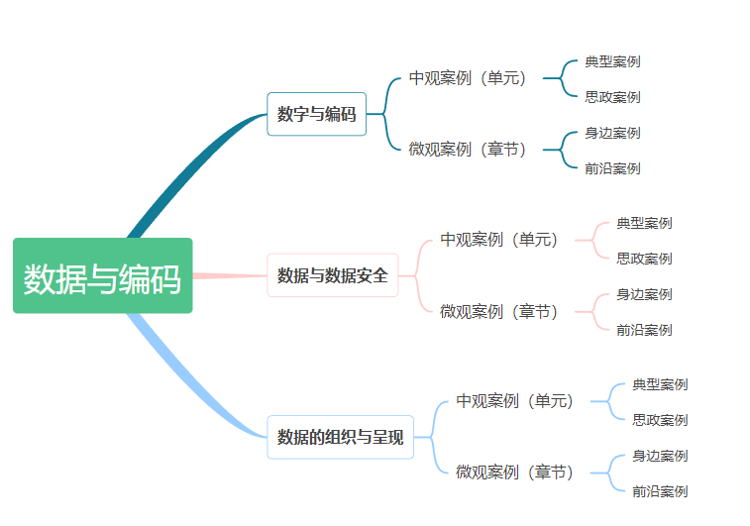

图2.1 案例库结构设计图

（一）三个部分

（1）数字与编码：通过本模块的学习，学生能认识到数据是现代社会的重要组成部分，能根据具体应用场景，选择数字、字母或文字编码表示信息，了解编码长度与所包含信息量之间的关系，知道编码的目的是作为唯一标识、建立数据间的内在联系，以便计算机识别和准确管理。知道编码和解码是信息存储和传输的必需步骤，初步理解数据校验的目的和意义。

（2）数据与数据安全：通过本模块的学习，学生能认识到数据是现代社会的重要组成部分，根据简单问题的情境、数据的来源，以及内容表达的目的，判断数据的合理性和可靠性，认识自主可控技术对保障数据安全的意义。在数据的使用过程中，能遵守与信息相关的法律法规，在学习、生活中使用常见的防护措施，有意识地保护数据。

（3）数据的组织与呈现：通过本模块的学习，学生能认识到数据是现代社会的重要组成部分，根据简单问题的情境、数据的来源，以及内容表达的目的，判断数据的合理性和可靠性，在日常学习和生活中，能使用数字化工具收集、组织数据，并借用可视化方式呈现数据，以表达观点或预测结果。

（二）四个类型

（1）典型案例：覆盖整个模块的核心知识，能够将知识点贯穿起来，有助于学生系统的学习，养成整体思维。帮助学生将各个知识点联系起来，形成知识网络，提高综合运用能力。

（2）思政案例：往往与社会热点、国家政策等紧密相连。思政案例中的正面人物和事迹可以激发学生的情感共鸣，使他们更加认同社会主义核心价值观。这种情感上的认同有助于学生形成正确的世界观、人生观和价值观。思政案例通常包含多个角度和层面，需要学生进行深入的分析以及思考。

（3）身边案例：与学生的日常生活紧密相关，贴近内蒙古农村牧区背景，更加真实，这使得学生更容易产生共鸣和兴趣。有很好的引导性和启发性。通过分析和讨论身边案例，可以引导学生发现问题、解决问题，并培养他们的思维能力和创新能力。

（4）前沿案例：有关信息科技相关前沿技术与应用，激发学生学习兴趣，培养创新意识。可以拓宽视野，增长见识，提升专业素养和综合能力。可以推动教学资源的更新和优化，提高教学质量和效果。

（三）两个层级

（1）微观案例：主要聚焦于细节和具体的情境，对具有高度的真实性。其范围相对较小，内容来源于实际生活场景。通过对微小问题的深入剖析，有助于学习者深入理解具体问题的本质和细节，掌握解决复杂问题的方法和思路，从而提高实践能力。

（2）中观案例：与微观案例相比，中观案例设计综合性的案例，覆盖整个单元的核心知识，包含多个相关情境及问题，旨在通过综合多个情境让学生形成对整体内容的认识和理解。

2.2 案例库开发流程

案例库的开发流程涉及多个关键步骤，首先进行需求分析，明确案例库的教学目标和用户需求，确保案例库能够紧密围绕教学目标，满足用户的实际学习需求。接下来是案例收集，我们从多种渠道广泛搜集相关案例，力求案例的多样性和代表性，以充分展示信息科技领域的丰富内涵和应用场景。收集完毕后，进入案例筛选阶段，我们依据明确的选择依据和原则，对收集到的案例进行严格筛选和评估，确保案例的质量和教学价值。筛选完成后，案例整理工作紧随其后，我们对筛选出的案例进行分类、标注和整理，形成初步的案例库，便于用户查阅和使用。最后，我们进行案例评价，对案例库的内容、结构、应用效果等进行全面评估，以发现潜在的问题和改进空间，进而不断优化和完善案例库，确保其持续为教学提供有力支持。整个开发流程注重逻辑性和连贯性，确保每一步都紧密衔接，共同构建出高质量的信息科技案例库。开发流程设计图如图2.2所示。

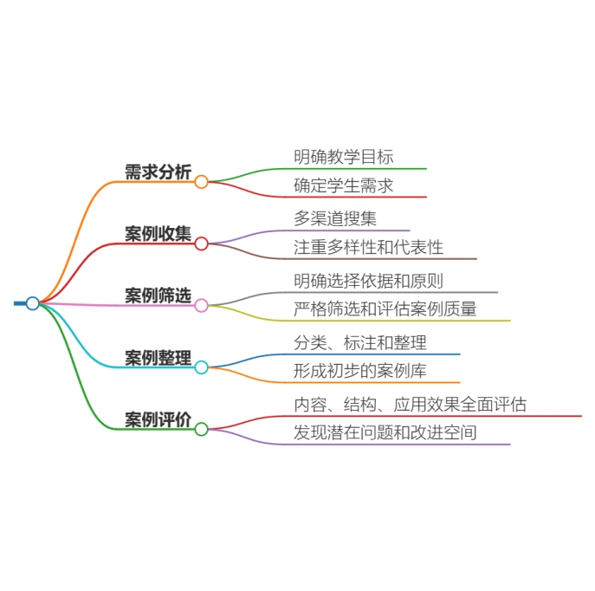

图2.2 开发流程设计图

2.3 案例库开发原则

（1）目标导向原则

案例的开发应紧密围绕信息科技课程的教学目标和教学要求，确保案例内容与教学目标相契合。每个案例都应明确其在教学中的定位和作用，以实现教学目标为导向，确保案例的有效性。

（2）学生中心原则

在案例开发中，应始终以学生为中心，充分考虑学生的年龄、认知水平和学习需求。案例的内容和形式应能够激发学生的学习兴趣和积极性，同时具有一定的挑战性和启发性，以培养学生的自主学习能力和问题解决能力。

（3）情境真实性原则

情境教学的核心在于真实或模拟的情境，因此案例的开发应确保情境的真实性。案例应来源于实际的应用场景，能够反映真实的生活环境和问题，提高学生的应对能力。

（4）启发探索性原则

案例应具有启发性和探索性，能够引导学生进行深入思考和探索。案例的设计应包含一定的问题和挑战，激发学生的思维火花，培养他们的创新思维和批判性思维。同时，案例的解决方案应具有一定的开放性和多样性，鼓励学生从不同角度和层面进行思考和分析。

（5）时效性与前瞻性相结合原则

案例的开发应关注信息科技领域的发展动态和趋势，确保案例内容的前沿性和时效性。同时，案例的设计也应具有一定的前瞻性，能够预测未来信息科技的发展趋势和应用场景，为学生的未来发展提供指导和启示。

# 3 “数字与编码”情境教学案例开发

3.1 情境教学案例需求分析

（一）课标要求分析

（1）内容及学业要求

学生通过亲身体验和观察典型的信息科技应用场景，感受到数据在现代生活中的无处不在。结合真实情境，理解编码是信息转化为计算机可理解和处理的形式的桥梁。通过观察真实案例，明白数据编码的主要目的是保持信息的组织性和秩序性，确保信息在存储、传输和处理过程中的一致性和可靠性，了解到编码如何建立数据间的内在联系。

经过本单元学习，学生认识到数据在现代社会的重要性，并学会根据场景选择数字、字母或文字编码信息。他们理解编码长度与信息量的关系，认识到编码作为唯一标识能建立数据间联系，便于计算机管理。同时，学生掌握编码解码是信息存储传输的关键，初步理解数据校验的意义，为数据领域工作打下坚实基础。

（2）课标教学建议

在本单元教学中，教师可通过身边的具体事例，引导学生理解日常生活中看到的“数字”不一定都是数学中的“数值"，感受编码在计算机识别和准确管理中的作用。

引导学生通过观察和分析生活中的“数字”，明确这些“数字”代表的不都是“数值”，还有可能是“编码"；帮助学生了解“编码”代表的是唯一标识，通过唯一标识实现对信息社会有组织、有秩序的管理。

通过进行真实情境的案例分析，让学生知道编码是为了建立数据间的内在联系。编码可以使用数字，也可以用字母或文字。通常编码越长，所包含的信息量越大。以活动形式，让学生通过亲身实践，尝试使用数字、字母或文字编码表示信息，初步建立唯一标识的意识，体会编码和解码在信息存储及传输中的作用。活动中要注重对学生自学能力的培养。

（3）课标理解分析

数字与编码单元的内容主要包括数字的基本概念、进制转换、编码原理以及常见编码方式等。教材通过循序渐进的方式，从简单的数字认识开始，逐步引导学生理解进制转换的概念和方法，进而学习编码的基本原理和实际应用。

（二）学情分析

（1）学生知识技能基础分析

对于四年级的学生来说，他们在之前的学习中已经积累了一定的数学基础和计算机基础知识。然而，由于编码是一个相对抽象的概念，学生可能对此缺乏直观的认识和深入的理解。部分学生具有较强的逻辑推理能力和抽象思维能力，能够较快地掌握编码的基本原理和方法。而部分学生则可能在这方面存在困难，需要更多的指导和练习。

（2）学生年龄特征分析

四年级的学生正处于身心发展的关键时期，开始形成较为稳定的情绪状态，对于外界的刺激和变化，能够有较为合理的反应。学生对于新奇、有趣的事物充满好奇。同时，他们对于学习也开始产生较为浓厚的兴趣，对于一些有趣的科学知识和现象，能够表现出强烈的探索欲望。

（3）学生生活经验分析

四年级的学生在生活中已经积累了一定的经验，他们可能已经接触过一些与数据和编码相关的实际应用。例如，他们可能使用过条形码进行超市购物、扫描二维码进行支付或获取信息等。这些生活经验为学生学习本单元内容提供了宝贵的素材。

（三）教学内容分析

（1）教学内容结构图

“数字与编码”单元教学内容结构图如图3.1所示：

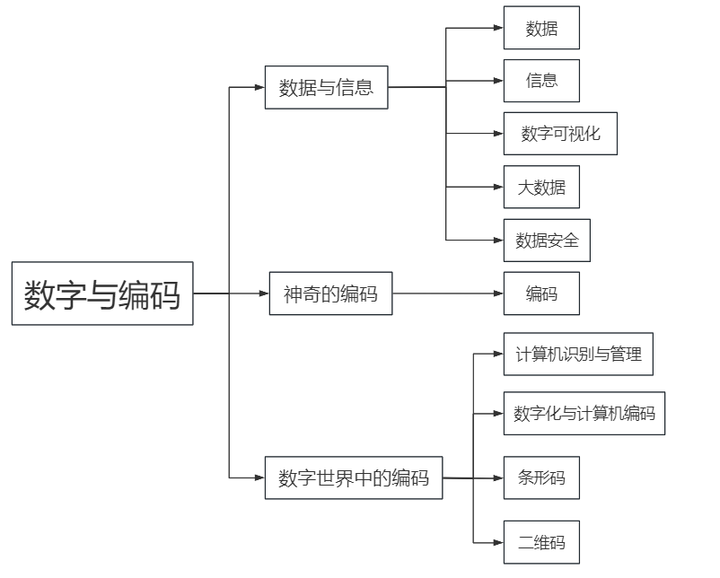



图3.1 单元教学内容结构图

（2）教学内容顺序

数据与信息->神奇的编码->数字世界中的编码

（3）教学重点

帮助学生深入理解编码的概念和实际应用，掌握基本的编码方法，培养编码技能，以及提升逻辑思维和创新能力。通过这些教学重点的落实，为学生后续的信息科技学习打下坚实的基础。

（4）教材分析

数字与编码单元的内容主要包括数字的基本概念、进制转换、编码原理以及常见编码方式等。教材通过循序渐进的方式，从简单的数字认识开始，逐步引导学生理解进制转换的概念和方法，进而学习编码的基本原理和实际应用。

（四）制定教学目标

理解数字与编码的基本概念，知道编码在日常生活中的应用及其重要性。（信息意识）

掌握基本的编码方法，如二进制编码等，能够解释和应用简单的编码规则。（数字化学习与创新）

学会分析常见的编码实例，如邮政编码、身份证号码等，了解其结构和含义。（信息社会责任）

通过观察、分析和实践，培养学生的编码思维和解决问题的能力。（数字化学习与创新）

3.2 情境教学案例开发

* + 1. 典型情境教学案例开发

（一）案例设计

在数字化浪潮下，商品编码技术正在经历从一维条形码向二维码的重大转变。“浙食链”系统的成功实践不仅为浙江省的食品安全监管提供了有力支撑，也为全球商品编码的二维码转换树立了典范。本案例从基本的数字编码概念到二维码在商品编码中的具体应用，再到其在全球范围内的推广意义，有助于学生逐步深入理解并掌握知识。选取“浙食链”——商品编码二维码转换作为案例，既符合信息化时代的发展趋势，又能够充分体现信息科技与现实生活的紧密联系，同时有助于培养学生的核心素养和激发学习兴趣。因此，这一案例具有很高的教学价值和实际意义。案例设计见表3.1 “浙食链”——商品编码二维码转换：

表3.1 “浙食链”——商品编码二维码转换 案例设计表

|  |  |  |  |
| --- | --- | --- | --- |
| “浙食链”——商品编码二维码转换 | | | |
| 情境 | 问题 | 核心概念 | 核心素养 |
| “浙食链”  商品编码 | 为什么要给商品编码呢？ | 数据  数据与信息  信息与编码 | **信息意识：**学生通过了解“浙食链”的案例，能够认识到信息科技在现实生活中的应用价值，特别是在食品安全领域的重要性。  **计算思维：**能够初步形成对计算思维的认识，理解到计算机处理信息的方式和逻辑。  **数字化学习与创新：**学会使用数字化资源进行学习，在学习过程中培养起数字化学习的习惯。  **信息社会责任：**学生能够树立起正确的信息安全意识，比如在使用二维码时注意保护个人信息，防止网络侵害等。 |
| 商品编码 | 商品编码有什么好处呢？ | 信息与编码  编码  计算机识别与管理 |
| 商品编码实现由条形码向二维码转换 | 条形码和二维码有什么不同呢？ | 编码  信息与编码  二维码 |
| 扫码支付 | 为什么要用二维码呢？ | 信息与编码  二维码 |
| 扫码维权 | 有没有比扫码还快速的方法呢？ | 信息与编码  数据编码 |

（二）案例展示

案例关键画面截图展示如下表3.2 “浙食链”——商品编码二维码转换案例展示表：

表3.2 “浙食链”——商品编码二维码转换 案例展示表

|  |  |
| --- | --- |
| “浙食链”865c7c839b63a468cd6e7c6879c04bf | 扫码支付78ea574f192cb01309816a6538dec54 |
| 5ff3cf9b9d21ae2b50d8402418db5e8 | 677fba88ee0434cc1ec2e81be3de79b |

（三）案例评价

本案例从基本的数字编码概念到二维码在商品编码中的具体应用，再到其在全球范围内的推广意义，有助于学生逐步深入理解并掌握知识。通过本案例的学习，学生不仅能够理解数字与编码的基本概念，还能够认识到二维码在商品编码中的重要作用。在信息意识方面，通过了解“浙食链”案例，学生能够认识到信息科技在现实生活中的应用价值，增强对信息科技发展的敏感度和判断力。在计算思维方面，学生可以通过理解二维码编码原理，初步形成对计算思维的认识，并尝试用计算思维分析和处理类似的信息问题。在数字化学习与创新方面，学生可以通过探索案例，学会使用数字化资源进行学习，并利用数字化工具进行创新实践。在信息社会责任方面，学生可以通过了解“浙食链”在保障食品安全方面的作用，认识到自己在使用信息科技时应该承担的社会责任，并树立起正确的信息安全意识。本案例还具有重要的现实意义。随着信息技术的快速发展，二维码已经广泛应用于各个领域。本案例符合信息化时代的发展趋势，又能够充分体现信息科技与现实生活的紧密联系，同时有助于培养学生的核心素养和激发学习兴趣，这也为学生今后在日常生活中更好地运用信息科技奠定了基础。

* + 1. 思政情境教学案例开发

（一）案例设计

数字棉花体现了现代信息技术在农业领域的深入应用，展示了科技对农业生产的巨大推动作用，这与当前国家推动农业现代化、科技兴农的战略方向高度契合。案例设计见表3.3 数字棉花的应用：

表3.3 数字棉花的应用 案例设计表

|  |  |  |  |
| --- | --- | --- | --- |
| 数字棉花的应用 | | | |
| 情境 | 问题 | 思政元素 | 核心概念 |
| 数字棉花在农业上的应用 | 在数字棉花种植中，为什么我们需要使用数字和编码来记录信息？  数字棉花种植过程中，有哪些地方用到了数字？它们是如何帮助我们更好地种植棉花的？  如果我们没有使用数字编码，农民伯伯在种植和管理棉花时可能会遇到哪些困难？ | 数字棉花  自主研发  自主发展  民族自豪感 | 数据与信息  数据采集  数据处理  数字可视化  数字化  数据分析 |

（二）案例展示

案例关键画面截图展示如下表3.4 数字棉花的应用案例展示表：

表3.4 数字棉花的应用案例展示表

|  |  |
| --- | --- |
| 数字棉花 | 农业工作 |
| f33a13b972b38e8c98b79b1ebfff9b4 | fefab30b3dda1ba13318871120222b3 |

（三）案例评价

数字棉花作为现代科技与农业结合的案例，其创新性、前沿性和实用性都使得它成为了一个极具教育价值的案例。数字棉花体现了中华民族自强不息、勇攀科技高峰的民族精神。其次，数字棉花的应用不仅提高了农业生产效率，还促进了农业可持续发展，对培养学生的环保意识、可持续发展观念具有重要意义。此外，数字棉花作为内蒙古地区农业现代化的一个缩影，也体现了内蒙古在推动农业现代化、实现乡村振兴方面的积极探索和显著成效，有助于增强学生对家乡发展的自豪感和认同感。

### 前沿情境教学案例开发

（一）案例设计

电子纸价签是当前零售业和科技领域中的一个重要应用，它融合了多种前沿技术，如电子纸显示技术、网络通讯技术、RFID技术等。学生能够深入理解这些核心概念和技术原理，掌握其在实际问题中的应用方法。案例设计见表3.5 电子纸价签：智能零售的得力助手：

表3.5 电子纸价签：智能零售的得力助手 案例设计表

|  |  |  |  |
| --- | --- | --- | --- |
| 电子纸价签：智能零售的得力助手 | | | |
| 情境 | 问题 | 前沿元素 | 核心概念 |
| 电子纸价签在超市中的应用场景 | 电子纸价签是什么？它和我们常见的纸质价签有什么不同？  电子纸价签是怎么显示商品的价格和信息的？  如果商品的价格变了，电子纸价签上的价格会怎么变化呢？ | RFID（无线射频识别）技术 | 数据与信息  数据采集  信息与编码  数字化与计算机编码  编码的应用 |

（二）案例展示

案例关键画面截图展示如下表3.6 电子纸价签：智能零售的得力助手案例展示表：

表3.6 电子纸价签：智能零售的得力助手 案例展示表

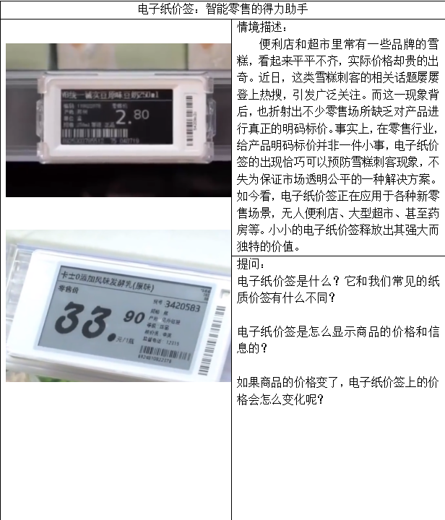

（三）案例评价

本案例中电子纸价签是当前零售业和科技领域中的一个重要应用，它融合了多种前沿技术，如电子纸显示技术、网络通讯技术、RFID技术等。学生能够深入理解这些核心概念和技术原理，掌握其在实际问题中的应用方法。电子纸价签的应用是一个动态发展的过程，随着技术的不断进步和应用场景的拓展，其功能和应用也在不断更新和完善。通过了解电子纸价签领域的科技动态，学生可以了解当前科技发展的前沿趋势，激发他们对未来科技发展的好奇心和探索欲望。学生可以思考如何进一步优化电子纸价签的功能和性能，或者将其应用于其他领域，从而培养出更多的创新想法和实践能力。

* + 1. 身边情境教学案例开发

（一）案例设计

本组案例从生活中的实际情境出发，与学生的日常生活紧密相关，更加真实，这使得学生更容易产生共鸣和兴趣。有很好的引导性和启发性。通过分析和讨论身边案例，可以引导学生发现问题、解决问题，并培养他们的思维能力和创新能力。学生在日常生活中经常接触到购票系统，无论是电影票、火车票还是演出票等。购票系统中的条形码或二维码是票务管理的重要组成部分；图书馆中的每一本书籍都贴有条形码，用于快速准确地记录书籍的借阅、归还等信息。案例设计见表3.7 12306票务系统、图书馆的条形码、生活中的二维码：

表3.7 12306票务系统、图书馆的条形码、生活中的二维码 案例设计表

|  |  |  |  |
| --- | --- | --- | --- |
| 情境 | 问题 | 核心概念 | 情境类别 |
| 12306票务系统 | 小明是如何在12306票务系统上快速找到符合自己需求的火车的？  小明输入自己的身份证号码后，系统是如何验证其真实性的？  当小明成功预订车票后，其他用户尝试预订同一座位时，系统是如何提示的？ | 数据  信息  编码 | 生活实践类 |
| 图书馆的条形码 | 条形码是什么？它在图书馆中有什么作用？  条形码是如何帮助图书馆员快速查找和记录书籍信息的？ | 数据  信息  编码  条形码 | 生活实践类 |
| 生活中的二维码 | 你平时在哪些场合使用过二维码支付？  你认为二维码支付相比传统支付方式有哪些优势？ | 数据  信息  二维码  编码 | 生活实践类 |

（二）案例展示

案例展示如下表3.8 12306票务系统案例展示表、表3.9 图书馆的条形码案例展示表、表3.10 生活中的二维码案例展示表：

表3.8 12306票务系统 案例展示表

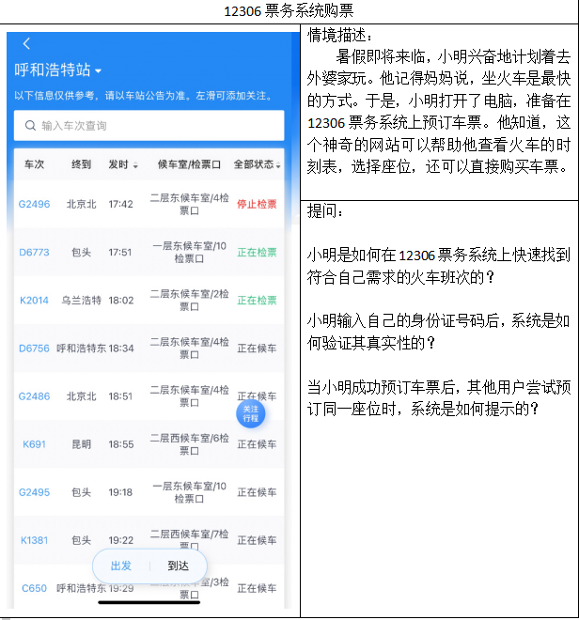

表3.9 图书馆的条形码 案例展示表

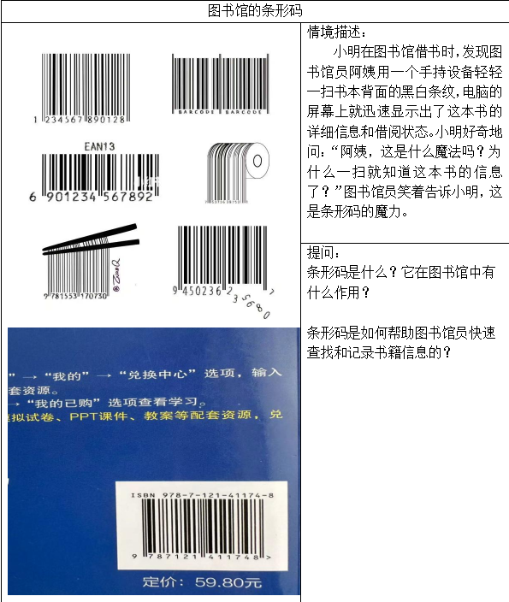

表3.10 生活中的二维码 案例展示表

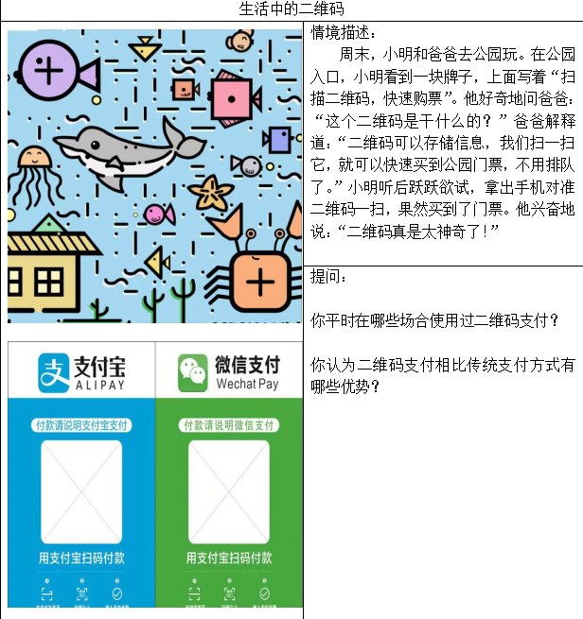

（三）案例评价

通过本组案例从生活中的实际情境出发，学生在日常生活中经常接触到购票系统，无论是电影票、火车票还是演出票等。购票系统中的条形码或二维码是票务管理的重要组成部分；图书馆中的每一本书籍都贴有条形码，用于快速准确地记录书籍的借阅、归还等信息；二维码在现代生活中无处不在，如购买支付、商品信息、活动推广等。本组案例层层深入，引导学生逐步认识数据与编码的基本概念及其在信息技术中的应用。由条形码深入到二维码，学生可以深入理解条形码和二维码的原理、应用及其在现代生活中的重要性，同时提升他们的信息素养、问题解决能力和技术应用能力。

# 4 “数据与数据安全”情境教学案例开发

4.1 情境教学案例需求分析

（一）课标要求分析

（1）内容及学业要求

通过深入体验和认识典型的信息科技应用场景，真切感受到数据无处不在的渗透力，这些数据可以用数字、字母或文字编码来精确表示信息。同时，通过真实案例的学习，了解到数据安全面临的多种威胁因素，并认识到自主可控技术在保障数据安全方面的重要性。因此，在学习和生活中，应当加强数据保护意识，严格遵守相关的法律法规。

经过本单元的学习，学生深刻认识到数据在现代社会中的核心地位。能够根据简单问题的情境、数据来源以及内容表达的目的，判断数据的合理性和可靠性。同时，学生也认识到自主可控技术在确保数据安全方面的重要性。在数据使用过程中，学生能够自觉遵守与信息相关的法律法规，并在学习、生活中采取常见的防护措施，有意识地保护数据安全。

（2）课标教学建议

在本单元教学中，让学生初步具备利用数据分析结论、表达观点或预测结果的能力，并向学生渗透数据安全意识以及与信息相关的法律法规意识。

（3）课标理解分析

数据与数据安全单元是一个非常重要的章节，它旨在帮助学生理解数据的重要性，掌握数据保护的基本方法，以及培养他们在数字化时代中的数据安全意识。

（二）学情分析

（1）学生知识技能基础分析

四年级的学生已经通过前期课程的学习，对数据有了初步的认识，了解了数据的表示、存储和传输方式。他们也对编码有了一定的了解，知道编码在数据处理和传输中的作用。此外，学生可能还接触过一些简单的计算机操作和网络使用，对网络安全和数据保护有了初步的概念。然而，对于数据安全的重要性、常见的安全威胁以及数据保护的具体措施，学生可能还缺乏深入的了解和实践经验。因此，在本单元的学习中，学生需要在已有的知识技能基础上，进一步理解数据安全的概念和重要性，学习如何识别安全威胁，掌握基本的数据保护措施。

（2）学生年龄特征分析

四年级的学生好奇心强，求知欲旺盛。可以利用学生的好奇心，设计一些有趣的实验和活动，让学生亲自体验数据安全的重要性，从而激发他们的学习兴趣和动力。

四年级的学生已经具备了一定的社会意识和道德观念，开始关注社会问题，对公平、正义等价值观有了初步的认识。要引导学生思考数据安全与个人隐私、社会责任之间的关系，培养他们的社会责任感和道德意识。

（3）学生生活经验分析

四年级的学生在日常生活中已经积累了一定的网络安全和数据保护经验。他们可能知道在使用网络时需要保护个人信息，不随意泄露密码等。这些经验为学生学习数据安全知识提供了良好的基础。

（三）教学内容分析

（1）教学内容结构图

“数据与数据安全”单元教学内容结构图如图4.1所示：

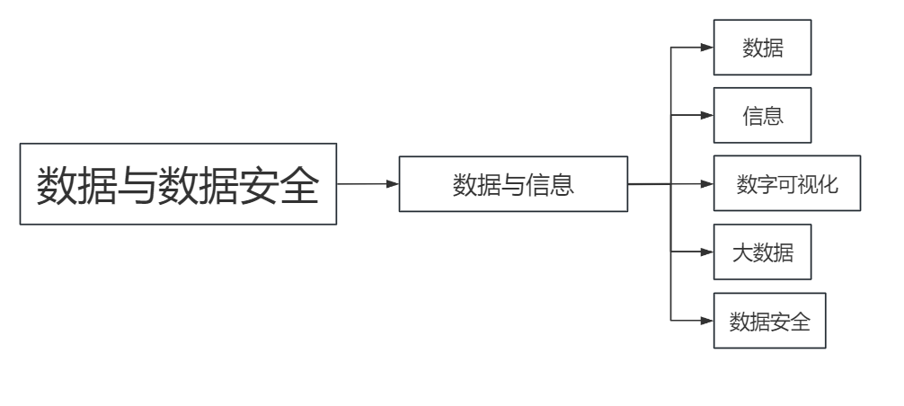

图4.1 单元教学内容结构图

（2）教学内容顺序

数据就在身边->从数据中获取信息->走进大数据->保护数据安全

（3）教学重点

教学重点主要包括数据安全基础概念与重要性的认识、威胁数据安全的因素、学会保护数据安全的措施以及数据安全法律法规与道德规范的遵守。通过这些内容的学习，学生可以建立起对数据安全的基本认识，掌握一些基本的数据安全防护技术，为他们在信息化社会中的健康成长打下坚实的基础。

（4）教材分析

数据与数据安全单元是非常重要的，它旨在帮助学生理解数据的重要性，掌握数据保护的基本方法，以及培养他们在数字化时代中的数据安全意识。

（四）制定教学目标

理解数据与数据安全的基本概念，包括数据的保密性、完整性和可用性等。（信息意识）

掌握常见的数据安全威胁和风险，能够识别并描述网络攻击的基本方式。（信息安全意识）

引导学生树立正确的信息道德观念，遵守数据安全相关的法律法规和道德规范。（信息社会责任）

鼓励学生利用所学知识，设计简单的数据安全方案，培养创新思维和实践能力。（数字化学习与创新）

4.2 情境教学案例开发

* + 1. 典型情境教学案例开发

（一）案例设计

从数据的基本概念、数据安全的重要性，到数据保护技能、数据伦理等方面，动画片中的情节和角色行为都与单元内容紧密相关，有助于学生全面理解数据安全的核心素养。案例设计见表4.1 黑猫警长之数据安全：

表4.1 黑猫警长之数据安全 案例设计表

|  |  |  |  |
| --- | --- | --- | --- |
| 黑猫警长之数据安全 | | | |
| 情境 | 问题 | 核心概念 | 核心素养 |
| 便利店到账五元 | 这里需要用到什么方法呢？ | 数据  信息  编码 | **信息意识：**学生通过了解“浙食链”的案例，能够认识到信息科技在现实生活中的应用价值，特别是在食品安全领域的重要性。  **计算思维：**能够初步形成对计算思维的认识，理解到计算机处理信息的方式和逻辑。  **数字化学习与创新：**学会使用数字化资源进行学习，比如通过互联网查找关于二维码的资料，了解二维码的应用和发展趋势。  **信息社会责任：**学生能够树立起正确的信息安全意识，防止网络侵害等。 |
| 进行网络直播 | 网络直播需要注意些什么呢？ | 数据  信息  数据保护 |
| 一只耳盗取数据 | 如果我们的数据被不法分子获取，可能会发生什么？ | 数据  信息  数据获取  数据安全 |
| 闹市区交通堵塞、存款被盗 | 为什么会出现这种状况？ | 数据编码  保持社会组织与秩序 |
| 出行、支付记录的泄露 | 如果我们的数据被泄露了，我们应该怎么办？ | 数据安全  数据意识  数据保护 |

（二）案例展示

案例关键画面截图展示如下表4.2 黑猫警长之数据安全案例展示表：

表4.2 黑猫警长之数据安全 案例展示表

|  |  |
| --- | --- |
| 共享单车dc24fde93e6dee0f27442485995c8c2 | 盗取数据1015796c966823861154f24077124e7 |
| 交通堵塞a62d22869b52cc193de043a96f87a0e | 信息泄露58400f3321fa357a1f92c25b93998ed |

（三）案例评价

本案例通过生动有趣的故事情节，将复杂的数据与数据安全知识以易于理解的方式呈现给四年级学生。从数据的基本概念、数据安全的重要性，到数据保护技能、数据伦理等方面，动画片中的情节和角色行为都与单元内容紧密相关，有助于学生全面理解数据安全的核心素养。通过描绘犯罪团伙窃取数据的场景，引导学生认识到数据安全的重要性；通过展示黑猫警长等人运用科技手段保护数据的过程，帮助学生理解数据保护技能的重要性。其次，培养学生的数据安全意识和技能至关重要。因此，选取这一案例有助于将理论知识与实际生活相结合，提高学生的学习兴趣和实际应用能力。

* + 1. 思政情境教学案例开发

（一）案例设计

在气象数据的分析过程中，可以强调中华文化中对于自然规律的尊重和敬畏，以及对于人与自然和谐相处的追求。这种文化自信有助于学生在守护气象数据时，更加深入地理解和应用中华智慧。本案例可以培养学生的爱国情怀和社会责任感，还可以引导学生思考如何更好地应用所学知识和技能，为守护气象数据、保障国家安全贡献自己的力量。案例设计见表4.3 守护气象数据，保障国家安全：

表4.3 守护气象数据，保障国家安全 案例设计表

|  |  |  |  |
| --- | --- | --- | --- |
| 守护气象数据，保障国家安全 | | | |
| 情境 | 问题 | 思政元素 | 核心概念 |
| 守护气象数据，保障国家安全 | 气象数据对国家安全来说很重要吗？  随意监测气象数据，会产生什么后果？  如何安全、有效的举报非法气象数据探测活动呢？ | 自主可控技术  爱国精神 | 数据与信息  数据安全  数据保护 |

（二）案例展示

本案例关键画面截图展示如下表4.4 守护气象数据，保障国家安全案例展示表：

表4.4 守护气象数据，保障国家安全案例展示

|  |  |
| --- | --- |
| 阻断气象数据泄露e71825cf696d69ff7f7228384444886 | 国家安全8dde402b6424db55dd45ebcc7001104 |

（三）案例评价

本案例中展示出国家通过建立健全的气象数据管理制度和应急响应机制，成功应对数据泄露事件，保障国家安全。这体现了中国特色社会主义制度的优越性，有助于培养学生的制度自信。案例描绘公众对于气象数据的关注和参与，强调气象数据的社会共享和公开的重要性。这有助于培养学生的社会公德意识，让他们认识到保护气象数据不仅是政府的责任，也是每个公民的义务。

### 前沿情境教学案例开发

（一）案例设计

本案例聚焦于大数据与人工智能技术在医疗领域的应用，这是一个极具现实意义和前沿性的议题。随着科技的快速发展，医疗领域正在经历深刻的变革，大数据和人工智能技术的引入为医疗行业带来了前所未有的机遇和挑战。案例设计见表4.5 医疗大数据安全风波：

表4.5 医疗大数据安全风波 案例设计表

|  |  |  |  |
| --- | --- | --- | --- |
| 医疗大数据安全风波 | | | |
| 情境 | 问题 | 前沿元素 | 核心概念 |
| 医疗大数据出现安全风波 | 数据泄露可能对医院和患者造成哪些影响？  非法访问者的身份和动机是什么？  对于医疗行业来说，这次事件提供了哪些关于数据安全的教训和启示？ | 大数据与人工智能技术 | 数据  信息  大数据  数据安全 |

（二）案例展示

案例关键画面截图展示如下表4.6 医疗大数据安全风波案例展示表：

表4.6 医疗大数据安全风波 案例展示表

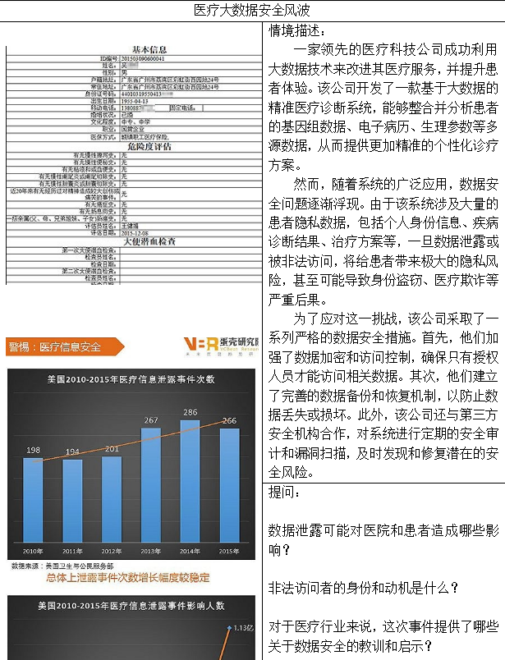

（三）案例评价

通过案例，学生可以更直观地了解这些技术在医疗领域中的实际应用，以及它们如何解决传统医疗中存在的问题。案例中提到大数据泄露和安全问题，是当前医疗信息化进程中亟待解决的问题。通过分析这些问题的成因和解决方案，学生可以了解到医疗领域在科技应用方面所面临的挑战和应对策略，从而对医疗行业的未来发展有更清晰的认识。

* + 1. 身边情境教学案例开发

（一）案例设计

生活实际是学生最直接的经验来源，问题情境探究教学模式的最终目的也是将课堂知识迁移到生活实际的应用中去，而不是停留在知识的获取环节，只有得到了实际的应用学生才能感受到信息技术与自己日常生活息息相关，从而提高学生的学习兴趣和动力，利用所学的信息技术知识提高自己在日常生活中的工作效率[13]。

本组案例从生活中的实际情境出发，通过综合电子产品的数据安全、作业平台信息及网络购物这三个方面，通过一个综合的情境，能够更全面地反映学生在数据安全方面面临的挑战，同时也能够更深入地探讨数据安全的核心概念。案例设计见表4.7 电子产品的数据安全、手机平台的班级作业数据泄露、网络购物陷阱：

表4.7 电子产品的数据安全、手机平台的班级作业数据泄露、网络购物陷阱 案例设计表

|  |  |  |  |
| --- | --- | --- | --- |
| 情境 | 问题 | 核心概念 | 情境类别 |
| 电子产品的数据安全 | 小明应该如何保护自己的平板电脑不被他人随意访问？  如果平板电脑上的数据被泄露，可能会带来哪些风险？  小明应该如何提醒家人也注意数据安全？ | 信息  数据  数据安全 | 日常生活类 |
| 手机平台的班级作业数据泄露 | 在使用在线平台提交作业时，小丽应该注意哪些数据安全事项？  如果作业数据被泄露，会对同学们产生什么影响？  小丽应该如何向老师和同学们表达她对作业数据安全的担忧，并提出加强数据安全管理的建议？ | 信息  数据  数据安全 | 学校生活类 |
| 网络购物陷阱 | 在面对超低价的商品时，小明应该如何判断其真实性，避免落入购物陷阱？  小明在填写个人信息时，应该注意哪些数据安全细节，防止信息泄露？  如果个人信息被泄露，小明应该如何应对可能接踵而至的诈骗行为？ | 信息  数据  数据安全 | 日常生活类 |

（二）案例展示

案例展示如下表4.8 电子产品的数据安全案例展示表、表4.9 手机平台的班级作业数据泄露案例展示表、表4.10 网络购物陷阱案例展示表：

表4.8 电子产品的数据安全 案例展示表

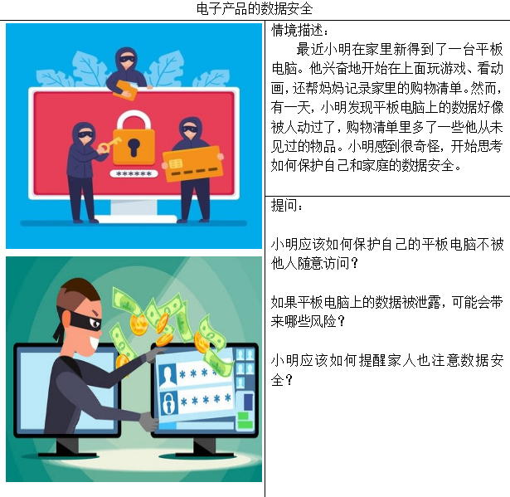

表4.9 手机平台的班级作业数据泄露 案例展示表

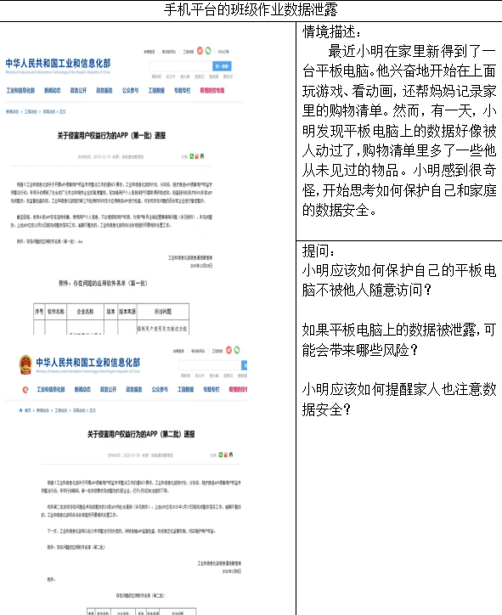

表4.10 网络购物陷阱 案例展示表

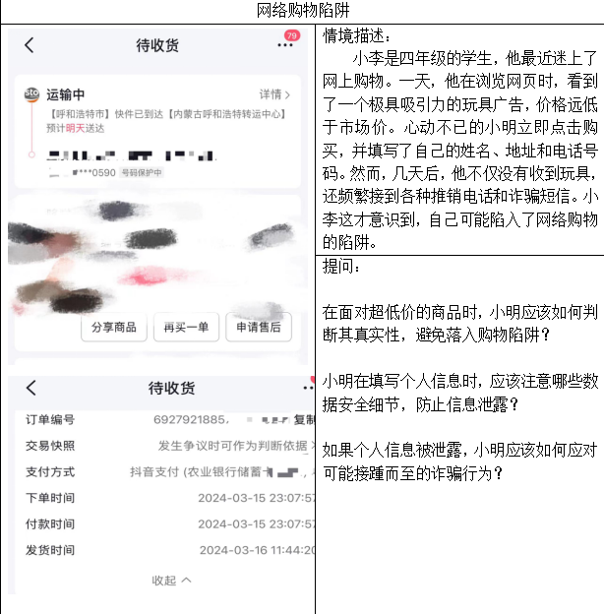

（三）案例评价

本组案例主人公年龄和生活背景与大多数学生相似，这些行为都是学生在日常生活中可能会遇到的。因此，案例能够很好地与学生的真实生活联系在一起，使学生在阅读案例时能够产生共鸣，更容易理解相关概念。通过案例，学生可以深入理解网络购物的风险和个人数据保护的重要性，从而增强他们的网络安全意识和自我保护能力。这符合教学目标中对于网络安全素养的要求。

# 5 “数据的组织与呈现”情境教学案例开发

5.1 情境教学案例需求分析

（一）课标要求分析

（1）内容及学业要求

在解决简单问题的分析过程中，学生能够有效运用数字化工具来组织并清晰地呈现收集到的数据。通过图表、图形等可视化方式表示数据之间的关系，以此来有力支撑自己的观点，使得问题的解决过程更加直观和易于理解。

在学习和日常生活中，学生也展现出利用数据记录并描述规律性发生事件的能力。他们通过数据的收集和分析，能够简单地表达自己的想法或预测结果，这不仅增强了他们的数据素养，也提升了他们运用数据解决实际问题的能力。

通过本单元的学习，学生深刻认识到数据在现代社会中的核心地位。他们能够基于简单问题的情境、数据的来源和内容表达的目的，进行数据的合理性和可靠性判断。在日常学习和生活中，学生熟练运用数字化工具收集和组织数据，并通过可视化方式展示数据，以此清晰地表达观点或进行预测结果，这可以提升他们的数据处理能力和决策水平。

（2）课标教学建议

在本单元教学中，让学生初步具备利用数据分析结论、表达观点或预测结果的能力。引导学生组织并呈现收集的数据，运用数据图形展示数据之间的关系并支撑自己的观点，使用数据展示因果关系、预测结果或表达想法。

（3）课标理解分析

数据的组织与呈现单元对于小学生来说，是构建其数据思维的重要一环。主要涵盖了数据的收集、整理、分类、排序以及可视化呈现等多个方面以便更好地理解和分析数据。教材旨在帮助学生理解数据组织的基本原则和方法，学会使用图表、表格等工具进行数据呈现，从而培养他们的信息素养和数据处理能力。

（二）学情分析

（1）学生知识技能基础分析

四年级的学生已经通过前期课程的学习，对数据有了初步的认识，针对本单元的内容，学生需要具备基础的数学知识，比如数据的分类、统计以及基本的图表解读能力。此外，学生还需要有一定的逻辑思维能力，以便理解数据之间的关系以及如何进行数据的组织和呈现。

（2）学生年龄特征分析

四年级的学生好奇心强，求知欲旺盛。可以利用学生的好奇心，通过生动有趣的案例和实践活动，引导他们主动探索数据的奥秘。从而激发他们的学习兴趣和动力。

四年级的学生在生理上已经有了较大的发展，他们的身体协调性、灵活性和耐力都有所增强。在数据的组织与呈现模块的教学中，可以适当增加一些需要学生动手操作的实践活动，如数据整理、图表绘制等，以锻炼他们的动手能力和实践能力。

四年级学生的思维也逐渐由具象思维向抽象思维过渡。他们已经开始能够进行一些简单的逻辑推理和抽象思考。在数据的组织与呈现模块中，可以通过具体的数据实例和图表展示，帮助学生理解数据之间的关系和规律，逐步培养他们的抽象思维能力和逻辑思维能力。

（3）学生生活经验分析

四年级的学生已经有了一定的生活经验，他们在日常生活中会接触到各种各样的数据和信息。例如，他们可能会关注天气预报中的温度、湿度等数据，或者在购物时注意到商品的价格、销量等信息。这些生活经历为学生理解数据提供了丰富的素材。

（三）教学内容分析

（1）教学内容结构图

“数据的组织与呈现”单元教学内容结构图如下图5.1所示：

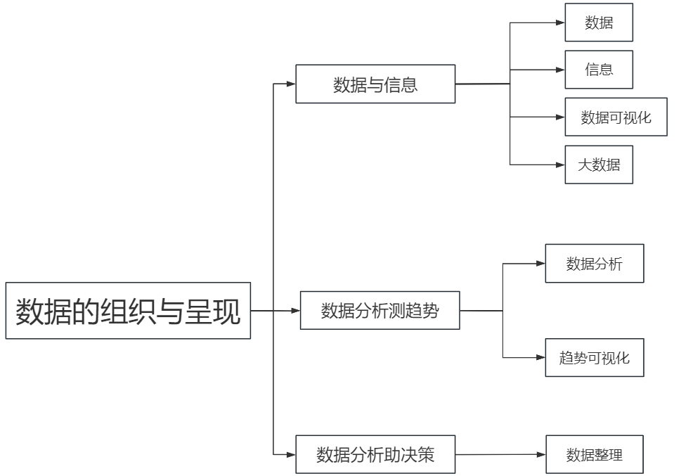

图5.1 单元教学内容结构图

（2）教学内容顺序

数据与信息->数据分析测趋势->数据分析助决策

（3）教学重点

教学重点之一是引导学生理解数据的基本概念，包括什么是数据、数据的来源和种类等。学生需要了解数据可以是文字、数字、图像等多种形式，并且不同形式的数据有不同的应用场景。同时，还需要学会对数据进行分类，理解不同类别数据的特征和用途。

教学重点之二是让学生掌握数据的组织方式。学生需要了解数据的基本组织结构，如列表、表格等，并学习如何根据数据的特征和需求选择适当的组织方式。

教学重点之三是让学生掌握数据的呈现方式。学生需要了解不同数据呈现方式的特点和适用场景，如图表、图像等，并学习如何选择合适的呈现方式来展示数据。

（4）教材分析

数据的组织与呈现单元对于小学生来说，是构建其数据思维的重要一环。主要涵盖了数据的收集、整理、分类、排序以及可视化呈现等多个方面以便更好地理解和分析数据。教材旨在帮助学生理解数据组织的基本原则和方法，学会使用图表、表格等工具进行数据呈现，从而培养他们的信息素养和数据处理能力。

（四）制定教学目标

学生能够全面理解数据的基本概念，包括数据的定义、分类及其在日常生活中的应用，并认识到数据组织与呈现的重要性识。（信息意识）

掌握数据组织的基本方法，包括数据的分类、排序、筛选和整合等，能够根据不同的需求选择合适的组织方式，提升数据处理的准确性和效率。（数据素养）

教授学生数据的呈现方式，包括图表、图像等的制作与解读，使学生能够根据数据的特征和需求选择恰当的呈现方式，使数据更易于理解和分析，培养学生的可视化表达能力。（数字化学习与创新）

通过实践操作和案例分析，引导学生理解数据安全在数据组织与呈现过程中的重要性，培养学生的信息安全意识和数据保护能力，确保数据的安全性和完整性。（信息社会责任）

培养学生的逻辑思维能力和创新思维，在数据组织与呈现的过程中，能够发现问题、分析问题并提出解决方案，培养学生的问题解决能力。（计算思维）

5.2 情境教学案例开发

* + 1. 典型情境教学案例开发

（一）案例设计

本案例为了完成我们的城市画像研究，首先通过读书问卷调查，学生可以学习如何设计和实施调查，了解数据收集的基本方法；休息看书时长的改变则涉及到数据的整理与分析；城市满意度指标排名则进一步引导学生关注数据的实际应用，理解数据如何反映社会问题；直观预测则是对数据分析结果的应用，培养学生基于数据进行合理推断的能力；最后，数据收集分析则是整个过程的综合，要求学生能够系统地运用所学知识解决实际问题，最后完成我们的城市画像。案例设计见表5.1 中国美好生活大调查：

表5.1 中国美好生活大调查 案例设计表

|  |  |  |  |
| --- | --- | --- | --- |
| 情境 | 问题 | 核心概念 | 核心素养 |
| 读书问卷大调查 | 你最喜欢用什么方法来获取读书数据呢？ | 数据 | **信息意识：**学生能够通过读书问卷调查，认识到信息对于了解阅读现状和改进阅读方式的重要性。  **计算思维：**学生对收集到的数据进行整理、分析和比较，找出数据背后的规律和趋势。  **数字化学习与创新：**学生能够运用数字化工具进行数据收集和分析工作。  **信息社会责任：**学生能意识到数据安全的重要，遵守数据保护政策，确保隐私不被泄露。 |
| 最爱看书的五个城市 | 排名是怎么得到的呢？ | 数据整理  数据分析 |
| 休息看书时长的改变 | 我们来比较一下数据，你发现了什么不同？ | 数据分析 |
| 城市满意度指标排名 | 这里是怎么展示城市满意度指标排名的呢？ | 趋势可视化 |
| 直观预测和数据收集分析 | 直观预测和数据分析的区别大吗？应该怎么改善呢？ | 比例可视化和数据分析报告 |

（二）案例展示

案例关键画面截图展示如下表5.2 中国美好生活大调查案例展示表：

|  |  |
| --- | --- |
| 问卷调查e30837a71dc7a08dcf97e2e4bce4114 | 城市排名04f7d060d2a71ba5bce378d22294ced |
| 看书时长b4a15948f391d214e521ddf99eb4913 | 城市满意度72467ef42f3a91688e0ffd90207ba4c |

表5.2 中国美好生活大调查 案例展示表

（三）案例评价

案例在说明问题时展现了层层递进的关系。从简单的问卷调查设计，到数据的整理与分析，再到基于数据的直观预测，每一步都是对前一步的深化和拓展。这种递进关系不仅有助于学生逐步掌握信息科技的核心技能，还能够引导他们深入理解信息科技的思维方式和方法论。

案例有助于培养学生的核心素养。在实际操作中，学生需要运用信息意识去识别和理解问题，运用计算思维去分析和解决问题，通过数字化学习与创新去优化解决方案，同时还要遵守信息社会责任，确保数据的安全和合规性。因此，这些案例不仅是对学生知识技能的考验，更是对他们核心素养的综合培养。

* + 1. 思政情境教学案例开发

（一）案例设计

“一带一路”上的创新合作图谱案例中涵盖数据处理、分析方法和工具选择与应用、数据可视化与沟通技巧以及制度优势、网络强国战略、精准脱贫实践探索和提高生产力水平等方面。通过这些内容的讲解和演示可以帮助学生更好地了解和理解数据的组织与呈现，并且培养其爱国情怀和国际视野能力。案例设计见表5.3 “一带一路”上的创新合作图谱：

表5.3 “一带一路”上的创新合作图谱 案例设计表

|  |  |  |  |
| --- | --- | --- | --- |
| “一带一路”上的创新合作图谱 | | | |
| 情境 | 问题 | 思政元素 | 核心概念 |
| “一带一路”上的创新合作图谱 | 中国对“一带一路”的贡献如何？  申请专利的数据，中国是怎样保存的？  申请专利的企业数是通过什么方式展现的呢？ | “一带一路”  中华文化魅力  自主可控技术  民族自豪感 | 采集数据  组织数据  数据分析  数据可视化 |

（二）案例展示

案例关键画面截图展示如下表5.4 “一带一路”上的创新合作图谱案例展示表：

表5.4 “一带一路”上的创新合作图谱 案例展示表

|  |  |
| --- | --- |
| “一带一路”638c99322c663cb60417d1797c1ff93 | 专利申请db92c482eb3373111e5f03ddcb6ab3d |

（三）案例评价

选取“一带一路”上的科技创新合作图谱作为案例的原因在于其数据丰富、成果显著，且涉及领域广泛。通过分析和呈现这些数据，学生可以直观地了解“一带一路”倡议在促进能源、贸易、投资等领域的积极作用，从而深化对核心概念的理解和认识。在制度自信方面，通过展示“一带一路”倡议下中国与沿线国家签署的合作协议数量、共建国家时申请“绿色专利”数量等数据，学生可以感受到中国制度的开放性和包容性。这些数据有助于增强学生对中国制度的认同感和自豪感

### 前沿情境教学案例开发

（一）案例设计

本案例充分展示了数据在自动驾驶技术研发、优化和验证过程中的核心作用。通过精心组织和呈现的数据，特斯拉能够不断提升自动驾驶系统的感知能力、决策精度和安全性。案例设计见表5.5 特斯拉自动驾驶技术的应用：

表5.5 特斯拉自动驾驶技术的应用 案例设计表

|  |  |  |  |
| --- | --- | --- | --- |
| 特斯拉自动驾驶技术的应用 | | | |
| 情境 | 问题 | 前沿元素 | 核心概念 |
| 特斯拉自动驾驶技术的应用 | 特斯拉的汽车是怎么收集路上的数据的呢？这些数据是什么样的？  特斯拉为什么要把收集到的数据整理好？这样做有什么好处？  你觉得特斯拉的数据展示图和我们平时看到的图表有什么不一样？ | 自动驾驶技术 | 数据  信息  数据整理和分析  大数据  数据可视化  数据组织与呈现 |

（二）案例展示

特斯拉自动驾驶技术的应用案例的案例展示画面截图如下表5.6 特斯拉自动驾驶技术的应用案例展示表：

表5.6 特斯拉自动驾驶技术的应用 案例展示表

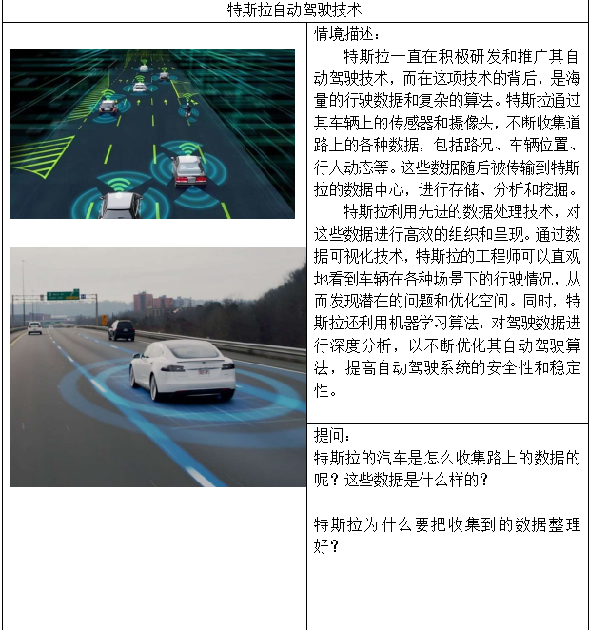

（三）案例评价

本案例中，特斯拉的自动驾驶技术需要收集和处理大量的数据。这些数据的组织和呈现对于自动驾驶系统的正常运行至关重要。特斯拉通过精心设计的数据管理系统，将这些数据进行分类、整合和清洗，以确保数据的质量和准确性。同时，利用数据可视化技术，特斯拉能够将复杂的驾驶数据转化为直观的图表和图像。特斯拉自动驾驶技术的案例展示了数据组织与呈现在实际应用中的价值。学生可以更好地理解数据组织与呈现的重要性及其在自动驾驶技术中的应用，激发他们在这个领域的创新欲望和探索精神。

* + 1. 身边情境教学案例开发

（一）案例设计

本组案例与学生的日常生活紧密相关，使得学生更容易产生共鸣和兴趣。有很好的引导性和启发性。通过分析和讨论身边案例，可以引导学生自己发现问题、解决问题，并培养他们的思维能力和创新能力。在本组案例中，学生们通过分类、排序、筛选和可视化呈现等步骤，对图书数据进行了有效的组织和呈现。案例设计见表5.7 图书馆图书整理活动、家庭植物成长记录、零花钱使用统计：

表5.7 图书馆图书整理活动、家庭植物成长记录、零花钱使用统计 案例设计表

|  |  |  |  |
| --- | --- | --- | --- |
| 情境 | 问题 | 核心概念 | 情境类别 |
| 图书馆图书整理活动 | 小明在图书整理活动中，是如何进行书籍分类的？他使用了哪些标准或依据？  在对书籍进行排序时，小明遇到了哪些困难？  如果你也参与了图书整理活动，你会采取什么方法来确保书籍的分类、排序和筛选更加准确和高效？ | 数据  信息  数据整理和分析  数据排序 | 校园生活类 |
| 家庭植物成长记录 | 小丽准备如何测量植物的生长数据？她会选择哪些指标进行记录？  小丽如何保证数据的准确性和可靠性？她会采取哪些措施来避免误差？  实验结束后，小丽打算如何整理和分析她收集到的数据？ | 获取和整理数据  数据分析  数据  信息  趋势可视化 | 家庭生活类 |
| 零花钱使用统计 | 小明应该如何组织这些数据，以便更好地进行分析？  通过数据的组织与呈现，小明能学到哪些关于零花钱管理的知识？  通过比较不同月份的零花钱使用统计，小明能否发现自己在消费习惯上的变化趋势？ | 获取和整理数据  数据分析  数据  信息  趋势可视化 | 日常生活类 |

（二）案例展示

案例展示如下表5.8 图书馆图书整理活动案例展示表、表5.9 家庭植物成长记录案例展示表、表5.10 零花钱使用统计案例展示表：

表5.8 图书馆图书整理活动 案例展示表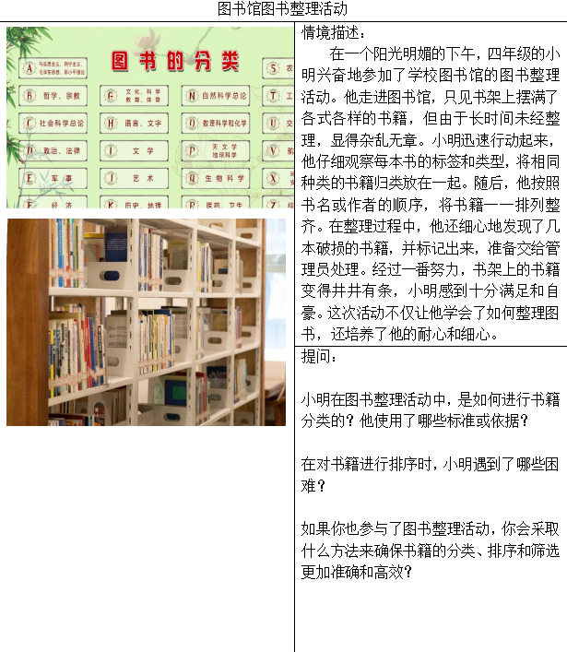

表5.9 家庭植物成长记录 案例展示表

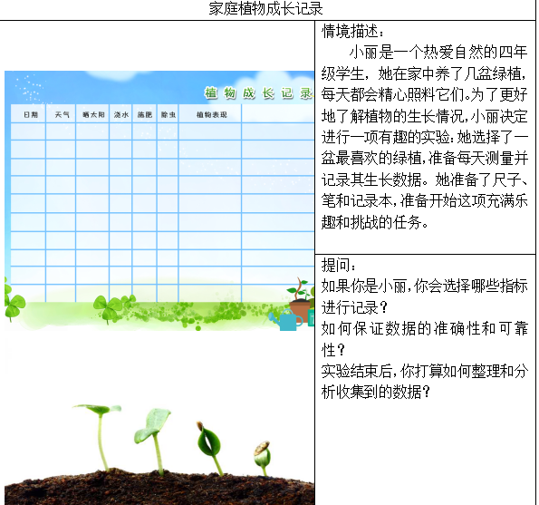

表5.10 零花钱使用统计 案例展示表

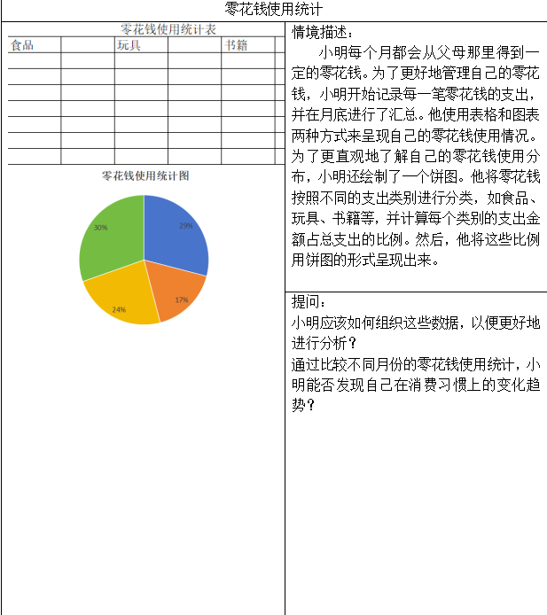

（三）案例评价

在本组案例中，学生们通过分类、排序、筛选和可视化呈现等步骤，对图书数据进行了有效的组织和呈现。这不仅提升了图书的使用效率和管理水平，也培养了学生们的数据组织能力和逻辑思维。通过小丽进行家庭植物成长记录的活动，展示了数据搜集与记录在实际生活中的应用。最后通过零花钱使用统计，通过数据的呈现方式，理解数据的含义，发现其中的规律和趋势，并思考如何应用这些数据来改进自己的消费习惯。在数据组织与呈现的过程中，能够发现问题、分析问题并提出解决方案，培养学生的问题解决能力。

# 6 总结与展望

6.1 情境教学案例设计总结

在素养为本的小学信息科技“数据与编码”模块情境教学案例库的建设过程中， 首先，深入分析了小学信息科技“数据与编码”模块的教学目标和内容要求，明确了案例库设计的方向。我认识到，这一模块的教学旨在帮助学生理解数据的基本概念，掌握数据的收集、整理、分析和编码等基本技能，同时培养学生的逻辑思维能力和解决问题的能力。因此，在案例库的设计中，我注重将理论知识与实践操作相结合，通过情境化的案例来引导学生主动探究、积极思考。

其次，在案例的选择上，我充分考虑了小学生的认知特点和学习需求。我选取了贴近学生生活、具有趣味性和挑战性的情境案例，案例既能够激发学生的学习兴趣，又能够帮助学生理解数据和编码的实际应用。同时，我还注重案例的层次性和梯度性，以适应不同学生的学习水平和需求。设置问题时，要特别注重描述问题产生的背景。背景是任何问题的必要组成部分，不容忽略。问题产生的社会、文化、政治背景(环境、社区、组织)在很大程度上决定了问题的性质[14]。

在案例库的结构设计上，我采用了模块化的方式，将案例根据课标进行划分，方便教师进行选择和使用。同时，我还为每个案例配备了详细的教学设计，包括教学目标、教学内容、教学方法和设置提问等，以便教师能够轻松地将案例融入到课堂教学中。

综上所述，素养为本的小学信息科技“数据与编码”模块情境教学案例库的设计是一个系统工程，需要综合考虑教学目标、学生需求、案例选择、结构设计等多个方面。

6.2 情境教学案例制作总结

在构建素养为本的小学信息科技“数据与编码”模块情境教学案例库的过程中，素材搜集成为了一道难以逾越的关卡。在信息的海洋中，我时常迷失方向，既要确保素材的丰富性，又要避免信息过载带来的困扰。而当我找到一些看似合适的素材时，却发现它们的质量参差不齐，难以与小学生的认知水平相契合。关于素材版权问题，有些优质的素材受到严格的版权保护。我不断尝试新的搜集渠道和筛选方法，力求找到最适合案例库的素材：如教学资料与教材，参考了小学信息科技教材和教辅资料，从中提取了有关数据与编码的基础知识和核心概念，作为案例库的理论支撑；网络资源：利用搜索引擎和专业教育网站，搜集了大量与数据和编码相关的文章、教学视频，为案例库的设计提供了丰富的素材和灵感。随着互联网技术的不断进步，视频播放平台蓬勃发展，例如：央视频、哔哩哔哩、优酷视频、腾讯视频、抖音App，其中包含了很多制作精美的视频素材，且类型多样、内容丰富[15]。因此案例主要搜集渠道有：央视频、哔哩哔哩、学习强国等应用软件、中国电子报及“全国少工委”微信公众号。

用于案例库建设的处理素材的工具如下：

Photoshop，用来对图片进行裁剪、调整大小、调色、添加滤镜效果等操作，使图片更符合案例库的风格和需求；

剪映应用软件，对视频素材进行剪辑、合成、添加字幕、音效和特效等处理，让视频内容更具表现力和吸引力。

Microsoft Word、WPS Office，可以方便地对文本素材进行编辑、排版、格式调整等操作，确保文本内容的清晰和准确。

6.3 情境教学案例库建设展望

展望未来，我对素养为本的小学信息科技“数据与编码”模块情境教学案例库的建设充满期待与信心。

首先，随着信息技术的不断更新与发展，数据与编码模块的教学内容也将日益丰富和深入。因此，我将持续跟踪信息技术的前沿动态，及时将新的知识点和技术手段融入到案例库中，确保案例库的内容始终与时代保持同步。

其次，我将更加注重案例库的个性化与差异化设计。每个学生的学习特点和兴趣都有所不同，因此，我将努力开发更多具有针对性的案例，以满足不同学生的学习需求。

最后，我期待通过案例库的推广和应用，能够带动更多的小学开展信息素养教育，让更多的学生受益。

总之，素养为本的小学信息科技“数据与编码”模块情境教学案例库的建设是一个长期而持续的过程。我将不断努力、不断创新，为提升小学生的信息素养，推动小学信息科技教育的发展做出更大的贡献。

# 7 致 谢

本论文的撰写过程中，我遇到的困难都是老师、身边的朋友和522的舍友陪我一起解决的，我十分感谢。

首先，真诚感谢内蒙古师范大学计算机科学技术学院的所有老师们，特别是我的毕业设计指导老师萨茹拉老师。在论文撰写的漫漫长路上，老师每一次开会都如同灯塔般指引我前行，每一条消息、每一条语音，都给予我无尽的温暖与鼓励。

我要感恩我的家人。他们一直都十分信任我，所以我才拥有面对挑战的勇气和信心。还要感谢我的朋友及522的舍友们。在我遇到难题时，他们给了我极大的支持。舍友们的陪伴让我感受到了家的温暖，也让我更加珍惜我们6个人在一起的时光。我想说能遇到你们真好！

# 参考文献

1. 中华人民共和国教育部.义务教育信息科技课程标准（2022年版）[S].北京.北京师范大学出版社,2022.
2. 褚宏启,张咏梅,田一.我国学生的核心素养及其培育[J].中小学管理,2015(09):5-7.
3. 吴砥,郭庆,李环,等. 义务教育信息科技课程核心素养的内涵解析、价值定位与培养策略[J]. 课程.教材.教法,2023,43(3):146-153.
4. 朱莎，石映辉，蒋龙艳，等．中学生信息素养水平评估工具的开发与应用研究[J]．中国电化教育，2018(8)：78-85．
5. 教育部关于加强专业学位研究生案例教学和联合培养基地建设的意见［J］.中华人民共和国教育部公报，2015，（06）.
6. 雷迎. 高中历史情景教学应用研究[D].辽宁师范大学,2023.
7. 林征. 扎根问题的情境教学[J]. 中学政治教学参考,2023(26):52-53.
8. 王文娟. 探思主题情境教学[J]. 小学科学,2023(11):112-114.
9. Wu M . THE USE OF SITUATIONAL TEACHING IN ENGLISH TEACHING FROM THE PERSPECTIVE OF SOCIO-CULTURAL THEORY[J]. Advances In Industrial Engineering And Management,2023,12(2).
10. 邱振方. 创设情境:小学信息科技高效课堂教学策略探究[J]. 小学教学研究,2023(27):61-62,71. DOI:10.3969/j.issn.1006-284X.2023.27.025.
11. 任玲玲.素养为本的高中化学情境教学案例开发与实践研究[D].阜阳师范大学,2022.DOI:10.27846/d.cnki.gfysf.2022.000006.
12. 张文哲.基于物理观念的高中物理教学案例库建设研究[D].山东师范大学,2023.DOI:10.27280/d.cnki.gsdsu.2023.001502.
13. 谢如.问题—情境—探究建构信息技术品质课堂[J].新教育,2022(02):73-74.
14. 钟志贤,刘春燕.论学习环境设计中的任务、情境与问题概念[J].电化教育研究,2006(03):16-21.
15. 李乐琪. 基于丝绸之路经济带的高中地理教学案例开发研究[D].洛阳师范学院,2024.DOI:10.27855/d.cnki.glysf.2023.000199.